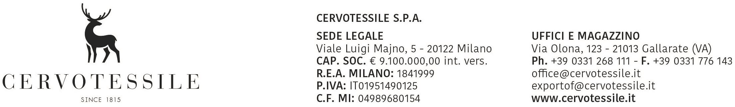

________________________**DICHIARAZIONE DI ORIGINE DELLE MERCI**______________________

**LETTERA DI INCARICO PER LA RICHIESTA DI CERTIFICATO DI CIRCOLAZIONE EURMED**

Il sottoscritto PELLEGATTI MARCO in qualità di Responsabile Amministrativo della ditta CERVOTESSILE SPA Con sede in Gallarate (VA) P.IVA 01951490125 Con la piena consapevolezza delle responsabilità e degli obblighi stabiliti dalla vigente normativa comunitaria e nazionale, e delle sanzioni penali che in caso di falsità in atti e mendaci dichiarazioni, sono comminate ai sensi dell'art.76 del D.P.R. 28 dicembre 2000, n°445, sotto la propria responsabilità

Dichiara

in quanto ditta produttrice e/o assemblatrice, che le merci descritte nella fattura di esportazione n. 23008532 del 22/06/2023

Soddisfano le condizioni richieste per ottenere l'origine preferenziale e quindi il rilascio del certificato Eurmed

In particolare dichiaro che :

* che le merci descritte nella fattura di esportazione in oggetto indicata, sono di

ORIGINE PREFERENZIALE _______ITALY / TURCHIA______________ (indicare il/i paese/paesi di origine)

CUMULO APPLICATO SI _____TURCHIA _________ (specificare paese)

Come previsto dal Reg. UE n. 2446/2015 art.59

A riscontro delle condizioni sopra dichiarate oltre alla documentazione prodotta contestualmente alla

domanda di rilascio del certificato EURMED, si impegna espressamente a fornire all'Autorità Doganale

qualsiasi altra prova documentale o giustificazione che quest'ultima richiede nonché ad accettare ogni

eventuale controllo.

Per quanto sopra con la presente si conferisce espresso incarico a formulare alla dogana domanda di

rilascio del certificato EURMED in relazione alla merci di cui sopra alla Spett. le Società .................................

La società …................................................. viene Autorizzata a compiere le operazioni doganali

e tutto o quanto é necessario per l'ottenimento del Certificato EURMED ed é fin'ora espressamente

esonerata da qualsiasi responsabilità legata direttamente od indirettamente all'espletamento della

procedura in oggetto del presente incarico.

*ALLEGATA COPIA DOCUMENTO IDENTITA'*

Gallarate, 23/06/2023